**Como modificar una tabla existente en la base de datos de Dory**

**Objetivo:** Actualizar tabla existente en la base de datos de Dory con MySQL.

**Recursos necesarios:**

* Servidor de base de datos MySQL
* MySQL Workbench

**Pasos:**

**1. Abrir MySQL Workbench**

Abrir conexión con la base de datos.

**2. Abrir el modelo de la base de datos y verificar las relaciones existentes ( Tiene que tener en cuenta que tabla desea actualizar y como está relacionada).**

**3. Utilizar los siguientes códigos como ejemplos base para actualizar una tabla existente en la base de datos.**

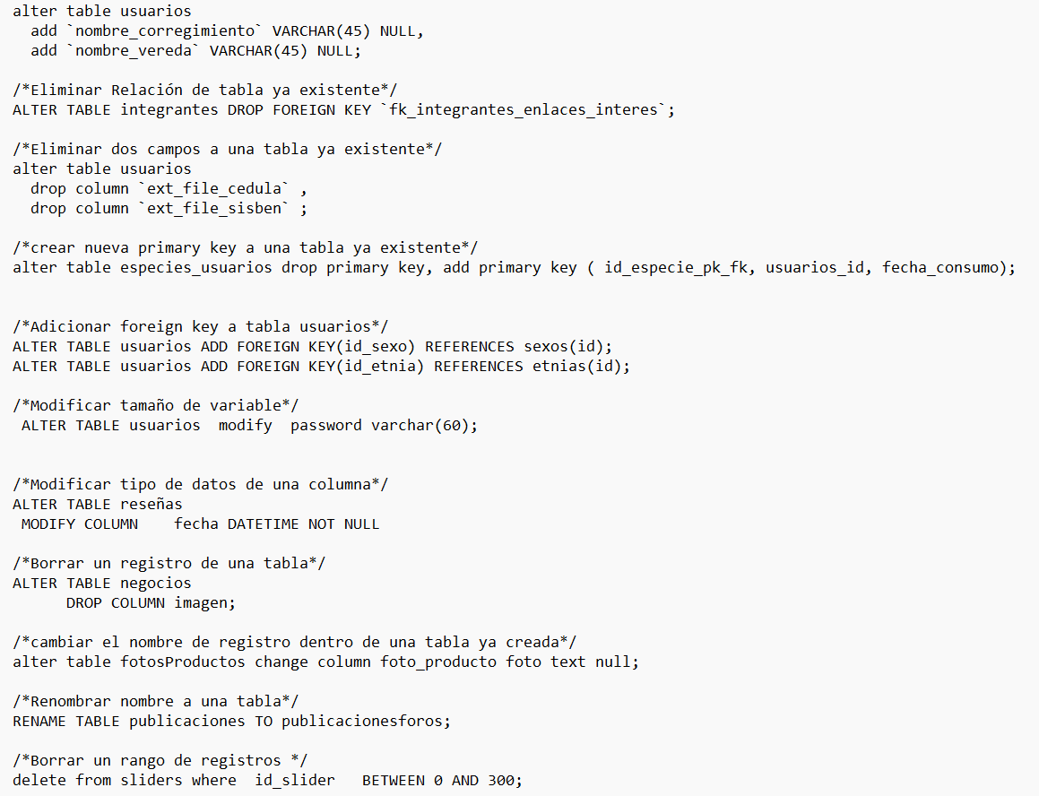

**Ejemplo:** Agregar dos campos a una tabla ya existente.

**Verificar**

En MySQL Workbench actualice y verifique la actualización de la nueva.

